**Neuralne mreze (13S053NM)  
Prvi projektni zadatak**

**Marko Dragutinovic 2019/0731**

Zadatak 1

Resavanje problema klasifikacije primenom neuralne mreze

Koriscen dataset 3.

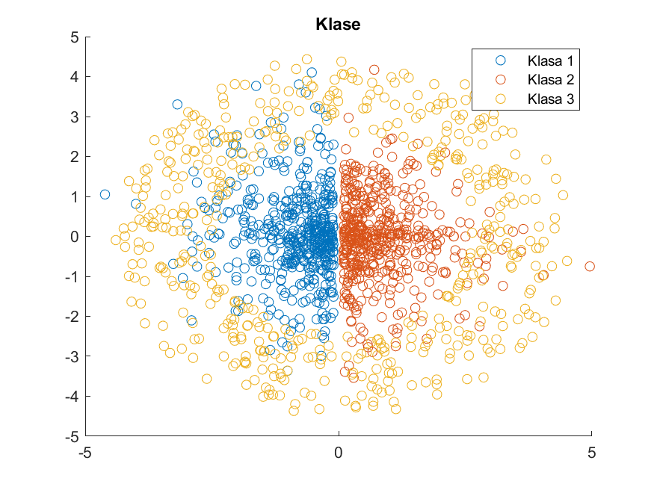Podela po klasama

Podatke smo podelili na trening i test skup kako bi mogli da testiramo neuralnu mrezu podacima koji nisu korisceni za treniranje.

Ovim sprecavamo preobucavanje za dati skup podataka.

Kreiramo tri neuralne mreze.

Jedna koja ne moze da isprati dinamiku podataka. Ovo smo postigli malim brojem neurona u skrivenom sloju.

Druga koja preobucava. Postignuto velikim brojem nurona u skrivenim slojevima i vecim brojem slojeva.

Treca koja na optimalan nacin klasifikuje podatke.

Sve mreze imaju iste parameter treniranja.

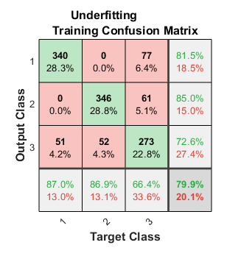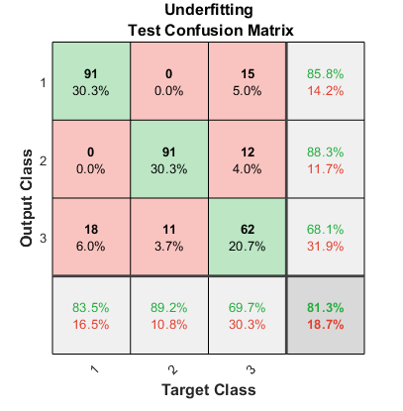Treniranjem underfitting mreze dobijamo konfuzione matrice:

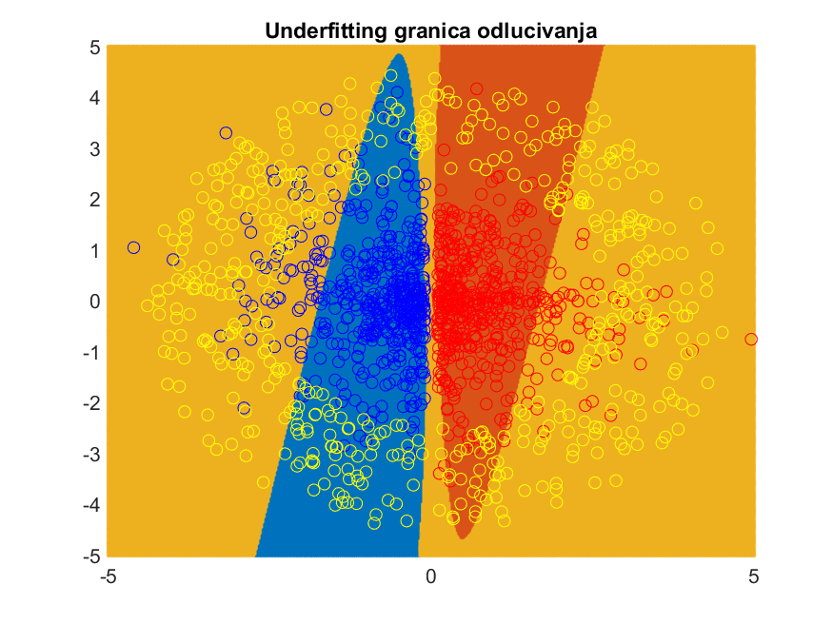Nije doslo do preobucavanja, ali nam je preciznost niska.

Na granici odlucivanja vidimo da su delovi u koje pripada jedna klasa neprecizni, te je doslo do underfittovanja.

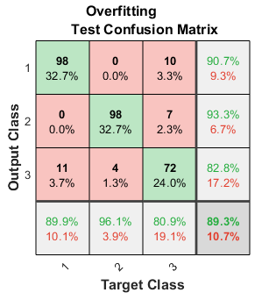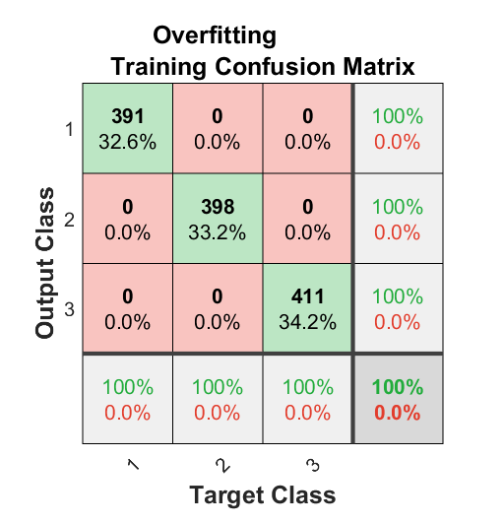Posmatramo neuralnu mrezu u kojoj je doslo do preobucavanja.

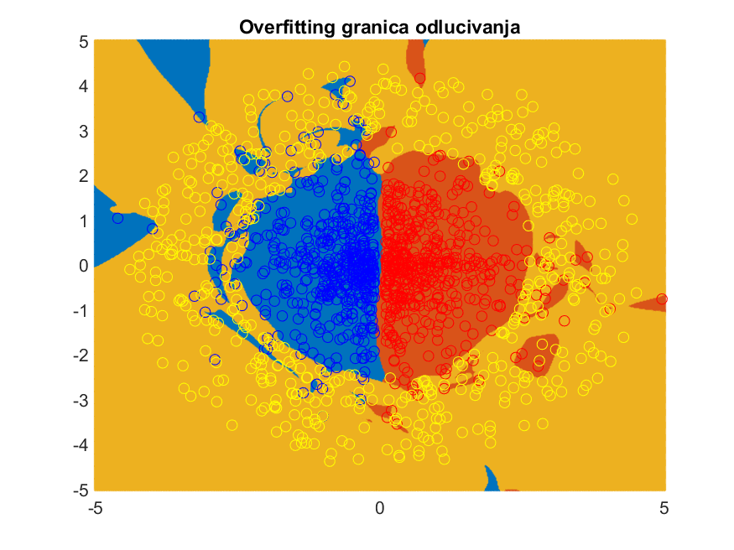 Vidimo da je doslo do preobucavanja jer je nad trening skupom dobijena 100% tacnost. Dok je na test skupom dobijena 89% tacnost.

Na granici odlucivanja vidimo jasno definisane figure koje su odvojene od glavne figure.

Ovakva mreza je vrlo precizna za skup nad kojim je trenirana, ali zato sto je previse specificna nije dobra za generalnu upotrebu.

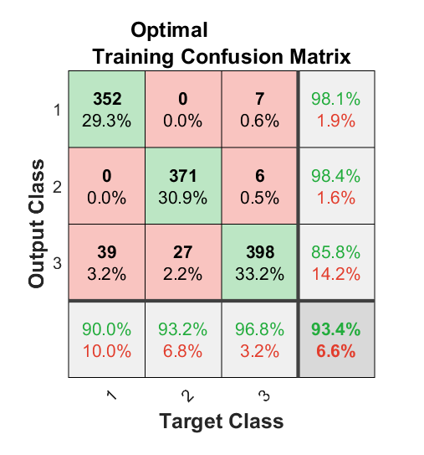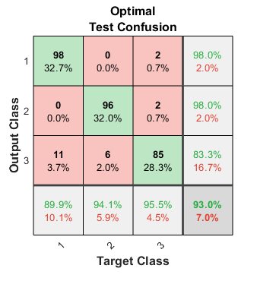Optimalna mreza

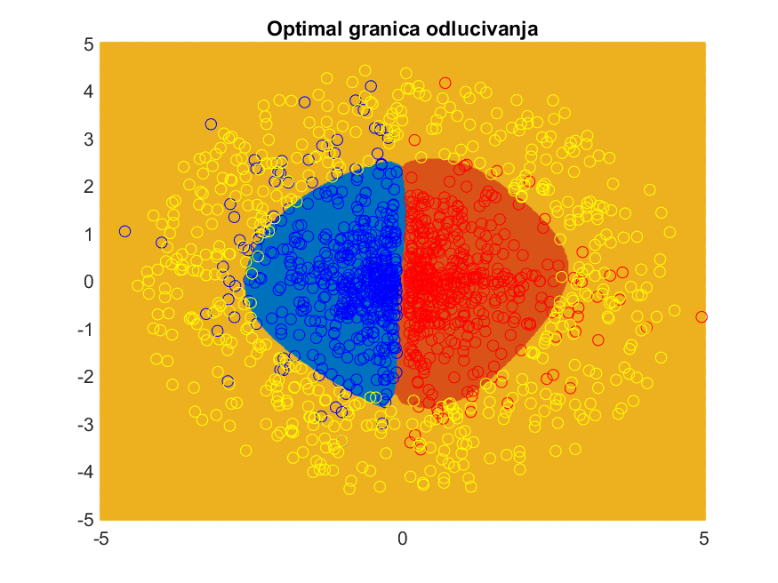Kod optimalne mreze test i trening matrice konfuzije se razlikuju za manje od 1%.

Na grafiku granice odlucivanja vidimo da su klase vrlo jasno i celovito odredjene.

Pa imamo optimalnu neuralnu mrezu.

Zadatak 2

Trazenje optimalnih hipermarametara metodom unakrsne validacije

Treba da konstuisemo feedforward neuralnu mrezu koriscenjem unakrsne validacije hiperparametara koristeci Resilient backpropagation trening funkciju nad Genres datasetom.

Na raspodeli vidimo da imamo mali broj Pop pesama, sto znaci da ce morati pazljivo da izaberemo trening,test i validacione skupove.

Iz svake klase cemo proporcionalno uzeti 75% za trening, 15% za validacioni i 15% za test skup.

Da nismo ovako izabrali neki od skupovi bi bio suvise mali tj. suvise veilk za najmanju klasu, pa za nju ne bi mogli da dobijemo korisna predvidjanja.

Od hiperparametara odabrani su arhitektura, koja moze da ima neki od sledeceg neurona u hidden layeru: {[5],[8],[5,5],[8,8],[10,10],[8,6,4],[5,5,5],[10,10,10],[3,3,3]}

Povecava broj pojacanja, znacajno utice na performanse, generalno se eksperimentalno dobija.

Konstanta ucenja : [0.5,0.25,0.1,0.01,0.001]

Ubrzava ili usporava brzinu kojom se obucava mreza.

Tezina klase za klasu 2 : [1,2,4,8]

Daje odredjenim klasama vecu tezina kako bi nadoknadili manji broj podataka te klase.

Dobijene vrednosti hiperparametara:

Arhitektura mreze : [8]

Konstanta ucenja : 0.5

Tezina klase : 1

Preciznost: 794/881 = 90.1%

Senzitivnost: 16/92 = 17.4%

Specificnost: 778/789 = 98.6%

Na osnovu matrice konfuzije test i trening skupova, vidimo da nije doslo do preobucavanja. Mreza prepoznaje Rap i Rnb sa solidnom tacnoscu.

Medjutim Pop koji je imao mnogo manji data set od ostalih, mreza ne moze da predvidi sa boljom tacnoscu od bacanja novcica.

Takodje,metodom unakrsne validacije optimalna tezina klase za Pop je 1. Sto znaci da mreza ne moze da se koristi za prepoznavanje Pop pesama, dok se ne poveca dataset pesama.